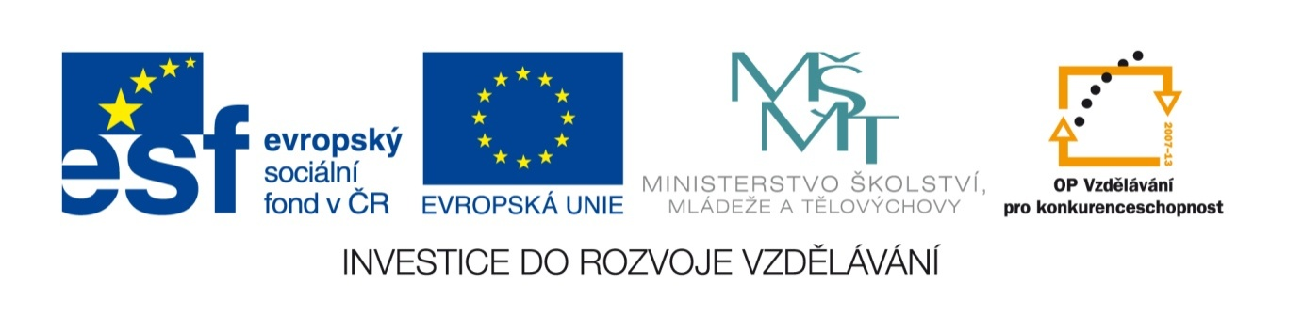
Název sady: PRÁVO

Autor: Mgr. Martina Šafářová

Rok vytvoření: 2012

Zaměření: Střední odborné s maturitou

Kategorie: Odborné vzdělávání - právo, právní a veřejnosprávní činnost

Klíčová slova: Ústava ČR, lidská práva, Listina základních práv a svobod, moc výkonná, moc zákonodárná, moc soudní, parlamentní volby, poslanecký a senátorský mandát, poslanecká a senátorská imunita, petice, legislativní proces, vláda, ministerstva, prezident ČR, soudy, soudci, Ústavní soud, územní samospráva, Úmluva o právech dítěte, Veřejný ochránce práv

Popis: Sada je zaměřena na osvojení si znalostí a vědomostí z oblasti ústavního práva, konkrétně znalostí o dělbě státní moci a činnostech, funkcích jednotlivých mocí, o lidských právech, Ústavě ČR, územní samosprávě. Jednotlivé materiály v sadě mohou složit k doplnění frontální výuky a výkladu, k samostudiu žáků, pracovní listy s křížovkami, doplňování textů, didaktickými testy či AZ kvíz k ověřování znalostí žáků.

